Colegiul Tehnic “Ioan C. Ștefănescu”, Iași
B-dul Socola, nr. 51-53
0232437404

SUPORT DE CURS
LIMBA FRANCEZĂ
CLASA A XII-A LICEU

Semestrul II

Săptămâna 19. Les nouvelles technologies (Noile tehnologii)

- Choisissez le bon mot pour le définitions suivantes:
- une manette, une cléUSB2, une webcam, un casque, une imprimante, un scanner, une souris, un clavier.

Exemple: 1. pour me filmer pendant un Skype avec mes parents. – un casque.
2. pour numériser des documents papiers.
3. pour écouter de la musique sans déranger mes voisins.
4. pour imprimer des documents sur du papier.
5. pour emporter partout ses données dans la poche.
6. pour écrire en tapant sur les touches.
7. pour cliquer sur des éléments et faire défiler des pages web.
8. pour jouer à des jeux vidéo.

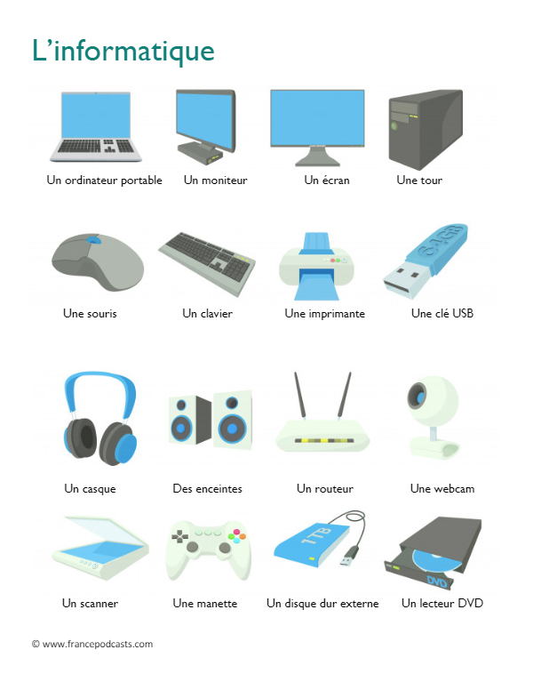

Săptămâna 20. Le texte argumentatif (Textul argumentativ)

Plan d'un texte arg​umentatif
Introduction
1. Sujet amené
2. Suj​et posé
3. Thèse
4. Sujet divisé
Développement (comprend souvent deux ou trois paragraphes)
Explication argumentative
1. Utilisation d'un organisateur textuel ​
2. Présentation de la thèse et de l'argument
3. Développement de l'argument et utilisation de procédés de l'explication argumentative
4. Formulation d'une conclusion partielle
ET/OU
Réfutation
1. Utilisation d'un organisateur textuel
2. Présentation de la contre-thèse et du contre-argument
3. Utilisation d'un argument supportant la thèse défendue
4. Développement de l'argument et utilisation de procédés de réfutation
5. Formulation d'une conclusion partielle
Conclusion
1. Rappel de la thèse et des arguments (synthèse)
2. Ouve​rture

Exercices
1. Voici une thèse et les arguments. Quels sont les arguments qui permettraient de soutenir la thèse? Quels sont ceux qui permettraient de la rejeter? (Iata o teza sim ai multe argumente. Care sunt argumentele care sustin teza; dar cele care o resping?)

Thèse: Vivre à la campagne est agréable (Este placut sa traiesti la tara).
Arguments:
Exemple: 1. À la campagne, on s'ennuie. - rejeter (acest argument respinge, nu sustine teza).
2. A la campagne, on peut profiter des joies de la nature.
3. A la campagne, il y a plus de chaleur humaine.
4. A la campagne, on apprécie d'être seul.
5. Vivre à la campagne est économique.
6. À la campagne, les activités culturelles sont limitées.
7. La vie à la campagne est une vie saine.

Săptămâna 21. Les moyens de communication (Mijloacele de comunicare)
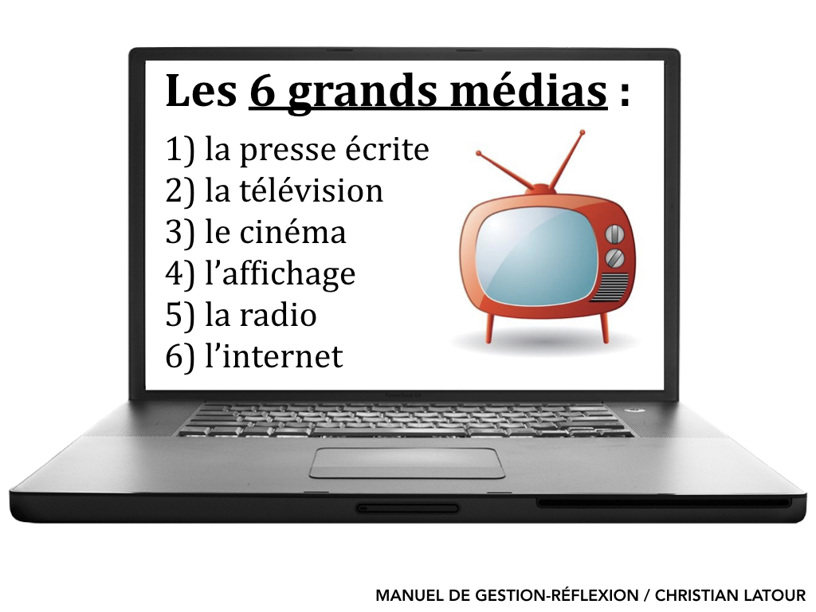

Vocabulaire

1. On appelle le tirage, le nombre d'exemplaires imprimés.
2. Une rubrique est un ensemble d'articles sur un même thème.
3. L'information provenant d'une agence de presse est une dépêche.
4. Le chapeau est un texte court synthétisant l'essentiel du contenu de l'article qui suit.
5. Les faits-divers sont les événements du jour (crimes,accidents...) sans lien entre eux.
6. Une information exclusivement détenue par un journal est un scoop.
7. La source est l'origine de l'information (personne, article, livre...).
8. La une est la première page d'un quotidien.
9. L'enquête sur le terrain donnant lieu à un article est le reportage.
10. L'interview est le compte-rendu mentionnant les questions du journaliste et les réponses de la personne interrogée.

Exercices:

- Classez les mots: article, auditeur, chaine, entendre, journaux, magazine, revue, série, spectateur, vidéo.
Presse -
Radio -
Télévision –

- La télé. Donner un exemple pour chaque catégorie: Modèle: Une chaîne: ABC
1. une chaîne d’informations: ____________
2. une émission d’actualité: _____________
3. un jeu télévisé: _____________________
4. une série: _________________________
5. un feuilleton: _______________________
6. une émission de télé-réalité:___________
7. un dessin-animé: ___________________
8. une émission satirique:_______________

      - Complétez le texte suivant avec un des mots de la liste. Faites tous les changements grammaticaux nécessaires: critique - éditorial – fait divers – manchette – librairie – photographe – publicité – rédacteur – tirage – une – abonner – intéresser – interviewer – rédiger – publier
Certains événements comme les catastrophes naturelles sont à la de tous les journaux. Des reporters sont envoyés sur place pour les personnes concernées pendant que des recueillent des images. Avant de son article, le journaliste rassemble le plus de renseignements possible. L’équipe de rédaction choisit les , c’est-à-dire les grands titres du journal et le en chef écrit un commentaire sur l’actualité. Ce type d’article qui engage la responsabilité du journal s’appelle un . Les lecteurs s’ aussi aux petits événements quotidiens que l’on trouve à la page des . Certains d’entre-eux lisent aussi la d’un film avant d’aller le voir au cinéma. Il est possible d’acheter son journal en mais il vaut mieux s’y pour être certain de le recevoir régulièrement. un quotidien à grand coûte très cher. Les journaux ont donc besoin des revenus de la pour pouvoir continuer à paraître.

Săptămânile 22 și 23. Le discours direct et le discours indirect

Exemple 1 :
Le professeur dit à ses élèves : 'Vous aurez un contrôle demain.' => discours direct
Le professeur dit à ses élèves qu’ils auront un contrôle demain. => discours indirect

Exemple 2 :
Le professeur a dit à ses élèves : 'Vous aurez un contrôle demain.' => discours direct
Le professeur a dit à ses élèves qu’ils auraient un contrôle le lendemain. => discours indirect
Le verbe d' est appelé VERBE INTRODUCTEUR

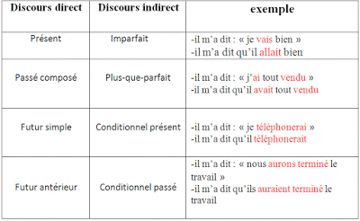
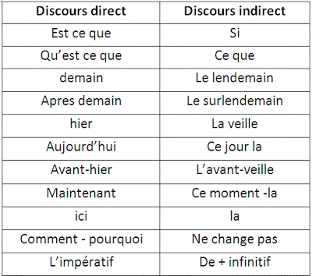
Exercices:
- Les phrases suivantes ont été transposées au discours indirect.
Trouve le pronom ou l’article correct.

  - Henriette : « Je suis malade ! »
→ Henriette dit est malade.
  - André : « Pourquoi Henriette pleure-t-elle ? »
→ André demande pourquoi pleure.
  - Les enfants : « Un jour, nous serons grands. »
→ Les enfants disent qu'un jour seront grands.
  - Madame Primevère m’a dit : « Ton gâteau à la crême est délicieux. »
→ Madame Primevère a dit que gâteau à la crême était délicieux.
  - J’ai répondu : « Cela me fait plaisir ! »
→ J’ai répondu que cela faisait plaisir.

Săptămânile 24 și 25. Le bénévolat (Actiunile de voluntariat)

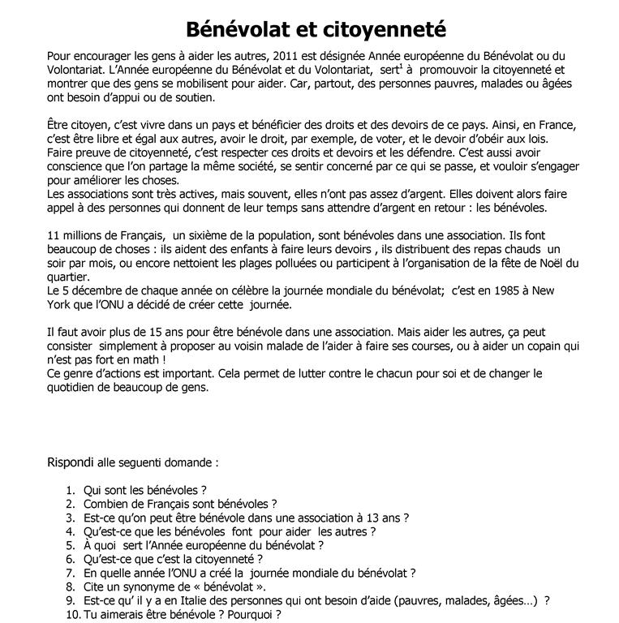

Le future professionnel. Argumenter son choix (Viitorul profesional. Cum ne argumentam alegerile.)

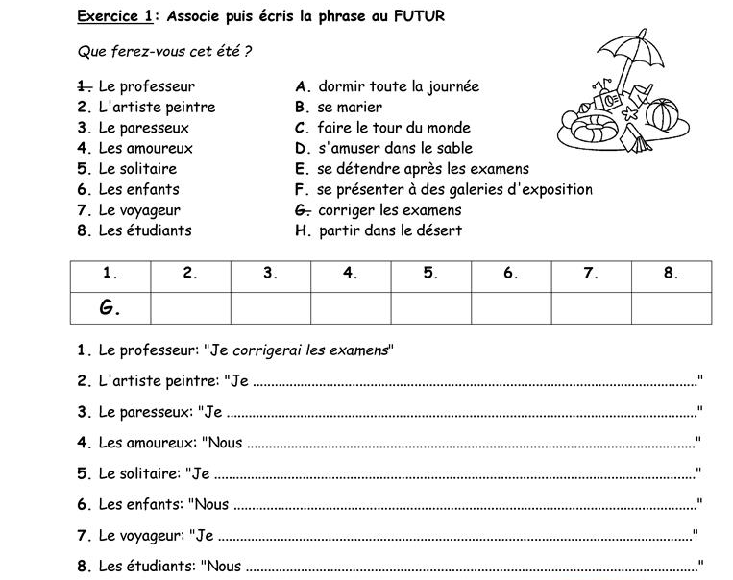

Pour exprimer un choix, on peut employer/ utiliser:
-Je préfère
-J’aime mieux
-J’aime bien…mais je préfère…
-Je préférerais…
-Je choisis…
-J’opte pour…
-Je suis pour…
-Je fais le chois de…
-Il est préférable que/de…
-Cela me plait !
-Pour exprimer l’embarras du choix, on emploie : j’hésite entre…et…
-Ou...ou...
-Soit...soit...
-Ni...ni...

Exemples:
Situation de communication | Acte de parole
Un enfant exprime sa préférence pour l’Internet. | j’aime bien la télévision, mais je préfère l'Internet.
Un père de famille parle de sa future destination pour les vacances. | j'aime beaucoup passer mes vacances au bord de la mer.
Un homme exprime sa préférence pour l’un de ses amis. | Parmi tous mes amis, je préfère Driss.
Un touriste parle de ses voyages en Inde. | Il est préférable de prendre l’avion plutôt que le train pour traverser l’Inde.
Un jeune préfère son pays à l’immigration en Europe. | Entre ces deux propositions d’aller travailler en Espagne ou en Italie, j’ai pris le parti de rester dans mon pays.
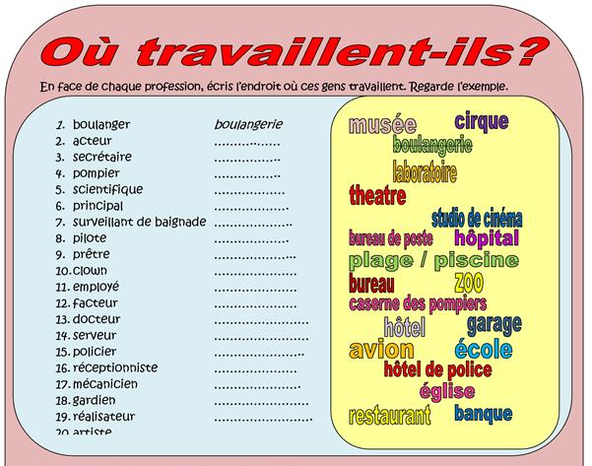

Săptămânile 26 și 27. Bilan final
